Bed & Breakfast &
Boat 2024
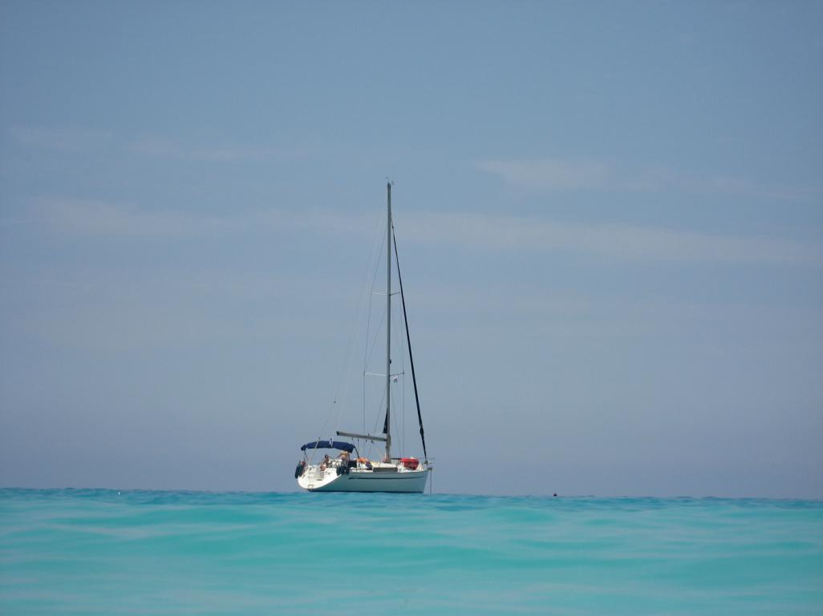

Πρόταση διακοπών στη Μάνη

με συνδυασμό στεριάς-θάλασσας,
με δύο διαφορετικές εκδοχές

1^{η} μέρα: άφιξη «Στο Σπίτι», τακτοποίηση στα δωμάτια και σνακ καλωσορίσματος. 4 διανυκτερεύσεις και πρωινό.

5^{η} μέρα: το πρωί αναχώρηση για την μαρίνα της Καλαμάτας, προαιρετική προμήθεια τροφίμων για το σκάφος, και επιβίβαση στο «Windrose», ιστιοφόρο 10 μέτρων με 2 καμπίνες.
3 διανυκτερεύσεις στο σκάφος εκ των οποίων η τελευταία στη μαρίνα της Καλαμάτας. Περιλαμβάνεται πρωινό επί του σκάφους.

8^{η} μέρα: αποβίβαση το πρωί.

Τιμή συμμετοχής, ανά άτομο, θεωρώντας 2/4 άτομα: 350 ευρώ (Ιούνιος και Σεπτέμβριος),
420 ευρώ (Ιούλιος)
Περιλαμβάνονται:
υποστήριξη για την οργάνωση του ταξιδιού Ιταλία-«Στο Σπίτι»
σνακ καλωσορίσματος με την άφιξη
4 διανυκτερεύσεις «Στο Σπίτι» με πρωινό
το δωμάτιο θα είναι διαθέσιμο και για τις πιθανές διανυκτερεύσεις στο σκάφος
3 μέρες ιστιοπλοΐας με το «Windrose» με skipper και τακτοποίηση σε διπλή καμπίνα

Δεν περιλαμβάνονται:
ταξίδι από την Ιταλία μέχρι «Στο Σπίτι»
μεταφορά «Στο Σπίτι»/μαρίνα Καλαμάτας
γεύματα, δείπνα (και συνεπώς προμήθεια τροφίμων για το σκάφος)

Γενικά, αυτό το πρόγραμμα δεν έχει σταθερές ημερομηνίες δεδομένου ότι πρόκειται για μια «ανοιχτή» πρόταση: αν είσαστε 2 έως 4 άτομα μπορείτε να επικοινωνήσετε μαζί μας ώστε να οργανώσουμε μαζί τις διακοπές σας, ανάλογα με τις ανάγκες σας και τις καιρικές συνθήκες.

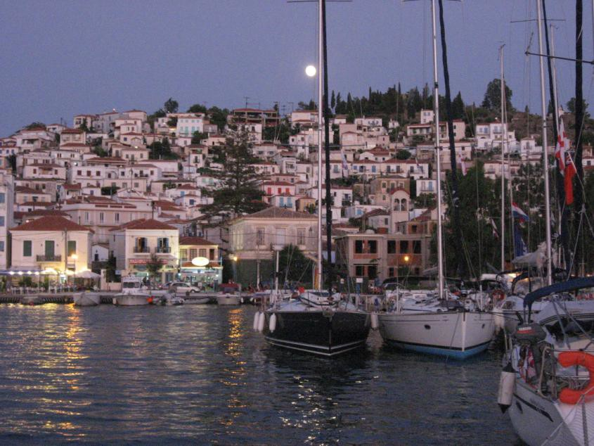

Επικοινωνήστε με την Angela και τον Luca
Email: stospiti.mani@gmail.com
Κινητό: 0039-335-6925862 ή 0030-697-2386806 (για κλήσεις από Ελλάδα)
Site: www.sto-spiti.com

